Příloha č. 2 k č. j. 93887/25/7700-50128-011654

Příklady k účinkům plné moci vůči domovskému finančnímu úřadu a aktivnímu finančnímu úřadu

Ve všech příkladech je Finanční úřad pro hlavní město Prahu pro daňový subjekt domovským finančním úřadem a Finanční úřad pro Moravskoslezský kraj je místně příslušný ke správě daně z nemovitých věcí tohoto daňového subjektu a zároveň aktivním finančním úřadem.

Ve všech příkladech aktivní finanční úřad v rámci prvního úkonu (kontaktu), který s vybranou působností souvisí, může neformálním způsobem v souladu se zásadou spolupráce dle povahy věci informovat zmocněnce, popř. i daňový subjekt, která plná moc a z jakého důvodu (zejména aplikace § 13b ZFS) je vůči aktivnímu finančnímu úřadu účinná při provádění daňové kontroly.

Příklad č. 1:

Daňový subjekt uplatnil u Finančního úřadu pro hlavní město Prahu generální plnou moc zástupci A. U Finančního úřadu pro Moravskoslezský kraj neuplatnil žádnou plnou moc. Finanční úřad pro Moravskoslezský kraj (aktivní územní pracoviště) zahájil u daňového subjektu daňovou kontrolu daně z přidané hodnoty jako výkon vybrané působnosti. Na základě § 13b ZFS bude v souvislosti s prováděním daňové kontroly vůči Finančnímu úřadu pro Moravskoslezský kraj účinná plná moc udělená zástupci A.

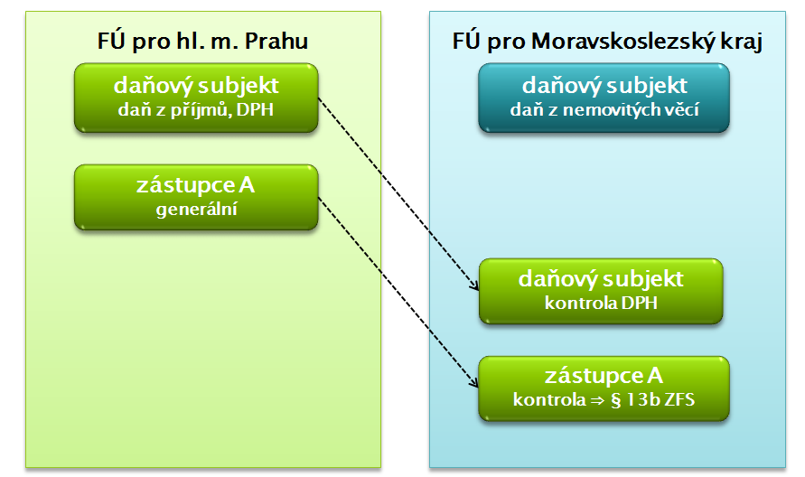

Příklad č. 2:

Daňový subjekt uplatnil u Finančního úřadu pro hlavní město Prahu generální plnou moc zástupci A. Současně uplatnil generální plnou moc zástupci B u Finančního úřadu pro Moravskoslezský kraj. Finanční úřad pro Moravskoslezský kraj (aktivní územní pracoviště) zahájil u daňového subjektu daňovou kontrolu daně z přidané hodnoty jako výkon vybrané působnosti. Na základě § 13b ZFS bude v souvislosti s prováděním daňové kontroly vůči Finančnímu úřadu pro Moravskoslezský kraj (aktivnímu finančnímu úřadu) účinná plná moc udělená zástupci A.

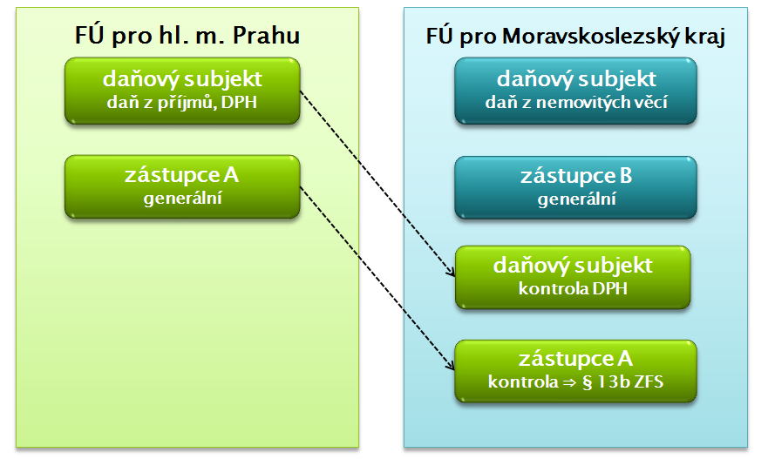

Pozn. k příkladům č. 1 a 2: Totožně bude postupováno i v případě, že u Finančního úřadu pro hlavní město Prahu bude uplatněna plná moc zástupci A vztahující se pouze na zastupování při daňové kontrole. V souvislosti s prováděním daňové kontroly bude tedy tato plná moc udělená zástupci A účinná i vůči Finančnímu úřadu pro Moravskoslezský kraj.

Příklad č. 3:

Daňový subjekt neuplatnil u Finančního úřadu pro hlavní město Prahu žádnou plnou moc. Současně uplatnil generální plnou moc zástupci B u Finančního úřadu pro Moravskoslezský kraj. Finanční úřad pro Moravskoslezský kraj (aktivní územní pracoviště) zahájil u daňového subjektu daňovou kontrolu daně z přidané hodnoty jako výkon vybrané působnosti; při zahájení i provádění daňové kontroly je daňový subjekt zastupován zástupcem B (u domovského finančního úřadu není uplatněna žádná plná moc, která by byla vůči Finančnímu úřadu pro Moravskoslezský kraj účinná na základě pravidla stanoveného v § 13b ZFS). V průběhu (ideálně ke konci) daňové kontroly je nezbytná komunikace s daňovým subjektem, resp. zástupcem B stran přechodu plné moci pro zástupce B po ukončení daňové kontroly na Finanční úřad pro hlavní město Prahu. Komunikovat bude s daňovým subjektem, resp. zástupcem B Finanční úřad pro Moravskoslezský kraj; sdělení bude zasláno daňovému subjektu a na vědomí zástupci B. Součástí komunikace bude poučení o tom, že pokud nebude vůči správci daně ze strany daňového subjektu a/či zástupce reagováno, má správce daně za to, že plná moc pro zástupce B přechází po ukončení daňové kontroly na domovský finanční úřad, a to v rozsahu týkajícím se úkonů, které navazují na daňovou kontrolu, tedy zejména stanovení daně a s tím související doručení rozhodnutí o stanovení daně, podání odvolání atd.

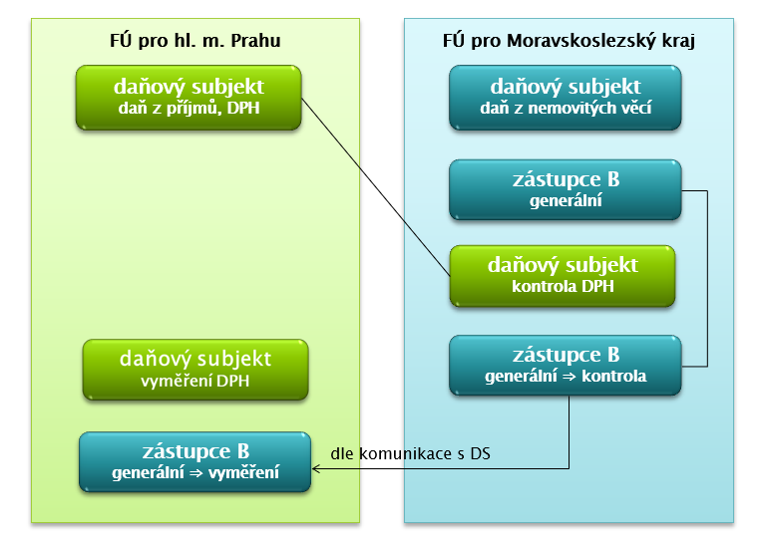

Příklad č. 4:

Daňový subjekt uplatnil u Finančního úřadu pro hlavní město Prahu generální plnou moc zástupci A. Současně uplatnil generální plnou moc zástupci B u Finančního úřadu pro Moravskoslezský kraj. Finanční úřad pro Moravskoslezský kraj (aktivní územní pracoviště) zahájil u daňového subjektu daňovou kontrolu daně z přidané hodnoty jako výkon vybrané působnosti; při zahájení daňové kontroly bude daňový subjekt zastupován zástupcem A (viz příklad č. 2). Po zahájení daňové kontroly daňový subjekt uplatnil u Finančního úřadu pro Moravskoslezský kraj generální plnou moc zástupci C; v souvislosti s prováděním předmětné daňové kontroly Finančním úřadem pro Moravskoslezský kraj tak bude daňový subjekt zastupován zástupcem C. V průběhu (ideálně ke konci) daňové kontroly je nezbytná komunikace s daňovým subjektem, resp. zástupce C stran přechodu plné moci pro zástupce C po ukončení daňové kontroly na Finanční úřad pro hlavní město Prahu. Komunikovat bude s daňovým subjektem, resp. zástupcem C Finanční úřad pro Moravskoslezský kraj; sdělení bude zasláno daňovému subjektu a na vědomí zástupci C. Součástí komunikace bude poučení o tom, že pokud nebude vůči správci daně ze strany daňového subjektu a/či zástupce reagováno, má správce daně za to, že plná moc pro zástupce C přechází po ukončení daňové kontroly na domovský finanční úřad, a to v rozsahu týkajícím se úkonů, které navazují na daňovou kontrolu, tedy zejména stanovení daně a s tím související doručení rozhodnutí o stanovení daně, podání odvolání atd.

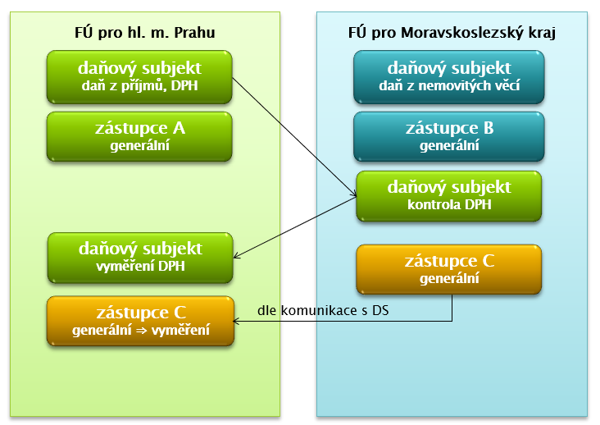

Příklad č. 5:

Daňový subjekt uplatnil u Finančního úřadu pro hlavní město Prahu generální plnou moc zástupci A. Současně uplatnil generální plnou moc zástupci B u Finančního úřadu pro Moravskoslezský kraj. Finanční úřad pro Moravskoslezský kraj (aktivní územní pracoviště) zahájil u daňového subjektu daňovou kontrolu daně z přidané hodnoty jako výkon vybrané působnosti; při zahájení daňové kontroly bude daňový subjekt zastupován zástupcem A (viz příklad č. 2). Po zahájení daňové kontroly daňový subjekt uplatnil u Finančního úřadu pro Moravskoslezský kraj plnou moc zástupci C pro daňovou kontrolu a navazující úkony (zahrnující např. doručení rozhodnutí o stanovení daně či podání odvolání proti tomuto rozhodnutí); v souvislosti s prováděním předmětné daňové kontroly Finančním úřadem pro Moravskoslezský kraj tak bude daňový subjekt zastupován zástupcem C. V průběhu (ideálně ke konci) daňové kontroly je nezbytná komunikace s daňovým subjektem, resp. zástupce C stran přechodu plné moci pro zástupce C po ukončení daňové kontroly na Finanční úřad pro hlavní město Prahu. Komunikovat bude s daňovým subjektem, resp. zástupcem C Finanční úřad pro Moravskoslezský kraj; sdělení bude zasláno daňovému subjektu a na vědomí zástupci C. Součástí komunikace bude poučení o tom, že pokud nebude vůči správci daně ze strany daňového subjektu a/či zástupce reagováno, má správce daně za to, že plná moc pro zástupce C přechází po ukončení daňové kontroly na domovský finanční úřad (kontinuita plné moci).

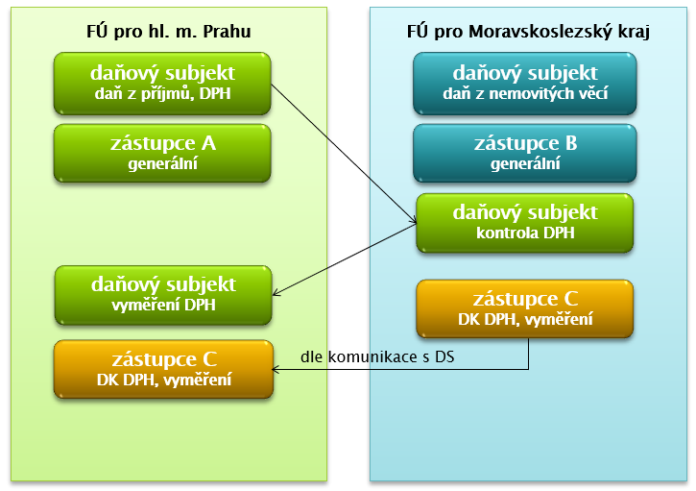

Pozn. k příkladům č. 4 a 5: Generální plná moc pro zástupce C je vůči Finančnímu úřadu pro hlavní město Prahu účinná jen v rozsahu úkonů navazujících na daňovou kontrolu a nemá vliv na účinnost moci pro zástupce A v jiných věcech (z generální plné moci pro zástupce A se však stává plná moc omezená).

Příklad č. 6:

Daňový subjekt uplatnil u Finančního úřadu pro hlavní město Prahu generální plnou moc zástupci A. U Finančního úřadu pro Moravskoslezský kraj neuplatnil žádnou plnou moc. Finanční úřad pro Moravskoslezský kraj (aktivní územní pracoviště) zahájil u daňového subjektu daňovou kontrolu daně z přidané hodnoty jako výkon vybrané působnosti; při zahájení daňové kontroly bude daňový subjekt zastupován zástupcem A (viz příklad č. 2). Po zahájení daňové kontroly daňový subjekt uplatnil u Finančního úřadu pro Moravskoslezský kraj generální plnou moc zástupci B; v souvislosti s prováděním předmětné daňové kontroly Finančním úřadem pro Moravskoslezský kraj tak bude daňový subjekt zastupován zástupcem B. Plná moc pro zástupce B byla před vydáním dosavadního výsledku kontrolního zjištění vypovězena. Tím dojde k „znovupřenesení“ plné moci pro zástupce A z Finančního úřadu pro hlavní město Prahu na Finanční úřad pro Moravskoslezský kraj dle § 13b ZFS.

Pozn. č. 1: Finanční úřad pro Moravskoslezský kraj musí u Finančního úřadu pro hlavní město Prahu ověřit, zda je plná moc pro zástupce A ještě platná, tedy zda nebyla v mezidobí vypovězena, omezen její rozsah, či zda nebyla u Finančního úřadu pro hlavní město Prahu uplatněna jiná plná moc, např. pro zástupce C.

Pozn. č. 2: S ohledem na právní jistotu je vhodné, aby Finanční úřad pro Moravskoslezský kraj vstoupil do komunikace s daňovým subjektem, který si nemusí být vědom toho, že aplikací § 13b ZFS bude u aktivního finančního úřadu „znovu“ zastupován zástupcem A (příp. jiným zástupcem dle plné moci uplatněné u domovského finančního úřadu, viz výše poznámka č. 1).

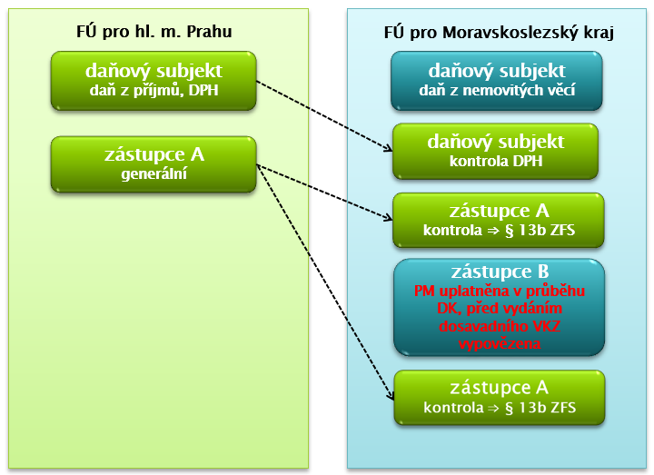

Příklad č. 7:

Daňový subjekt uplatnil u Finančního úřadu pro hlavní město Prahu generální plnou moc zástupci A (říjen 2024). U Finančního úřadu pro Moravskoslezský kraj neuplatnil žádnou plnou moc. Finanční úřad pro Moravskoslezský kraj (aktivní územní pracoviště) zahájil u daňového subjektu daňovou kontrolu daně z přidané hodnoty jako výkon vybrané působnosti (srpen 2025). Na základě § 13b ZFS bude při zahájení daňové kontroly vůči Finančnímu úřadu pro Moravskoslezský kraj účinná plná moc udělená zástupci A. Po zahájení daňové kontroly daňový subjekt uplatnil (v září 2025) u Finančního úřadu pro Moravskoslezský kraj generální plnou moc zástupci B; v souvislosti s prováděním předmětné daňové kontroly Finančním úřadem pro Moravskoslezský kraj tak bude daňový subjekt zastupován zástupcem B. Následně (v listopadu 2025) daňový subjekt uplatnil u Finančního úřadu pro hlavní město Prahu generální plnou moc zástupci C. S ohledem na smysl a účel plné moci pro zástupce B uplatněné dříve u aktivního správce daně bude Finanční úřad pro Moravskoslezský kraj i nadále postupovat podle plné moci B (tj. nebude k tomuto finančnímu úřadu ve smyslu § 13b ZFS přenesena z domovského finančního úřadu plná moc C), pokud daňový subjekt (jeho zástupce) nesdělí správci daně jiné upřesnění. V průběhu (ideálně ke konci) daňové kontroly je nezbytná komunikace s daňovým subjektem, resp. zástupcem B stran přechodu plné moci pro zástupce B po ukončení daňové kontroly na Finanční úřad pro hlavní město Prahu. Komunikovat bude s daňovým subjektem, resp. zástupcem B Finanční úřad pro Moravskoslezský kraj; sdělení bude zasláno daňovému subjektu a na vědomí zástupci B. Součástí komunikace bude poučení o tom, že pokud nebude vůči správci daně ze strany daňového subjektu a/či zástupce reagováno, má správce daně za to, že plná moc pro zástupce B přechází po ukončení daňové kontroly na domovský finanční úřad, a to v rozsahu týkajícím se úkonů, které navazují na daňovou kontrolu, tedy zejména stanovení daně a s tím související doručení rozhodnutí o stanovení daně, podání odvolání atd.

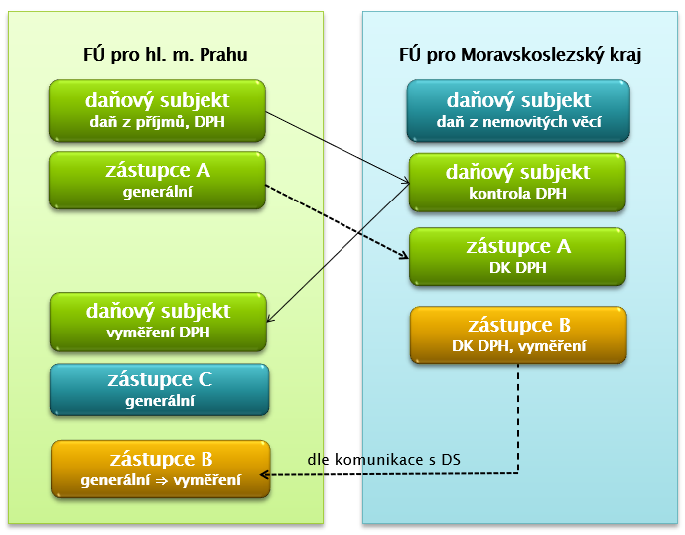

Sdělení bude zasláno, pokud není patrný projev vůle daňového subjektu či zástupce z jiného (předchozího) úkonu. Pokud projev vůle učiní „jiným úkonem“ zástupce, měl by o tomto být daňový subjekt zpraven.
Platí, že uplatněním nové generální plné moci zástupci C byla současně vypovězena plná moc udělená zástupci B, a to nejen pro daňovou kontrolu prováděnou v rámci výkonu vybrané působnosti, ale pro veškerý rozsah zmocnění (v příkladu se jedná o generální plnou moc).
Sdělení bude zasláno, pokud není patrný projev vůle daňového subjektu či zástupce z jiného (předchozího) úkonu. Pokud projev vůle učiní „jiným úkonem“ zástupce, měl by o tomto být daňový subjekt zpraven.
Platí, že uplatněním nové plné moci zástupci C byla současně v jejím rozsahu (pro daňovou kontrolu daně z přidané hodnoty v rámci výkonu vybrané působnosti) vypovězena plná moc udělená zástupci B. Plná moc udělená zástupci B zůstává ve zbývajícím rozsahu zmocnění platná.
Sdělení bude zasláno, pokud není patrný projev vůle daňového subjektu či zástupce z jiného (předchozího) úkonu. Pokud projev vůle učiní „jiným úkonem“ zástupce, měl by o tomto být daňový subjekt zpraven.
„Znovupřenesení“ plné moci je projevem aplikace § 13b ZFS a není tedy v rozporu s Metodickým pokynem k aplikaci ust. § 28 odst. 4 DŘ, č. j. 32640/17/7700-10123-010450 ze dne 19. 4. 2017.
Sdělení bude zasláno, pokud není patrný projev vůle daňového subjektu či zástupce z jiného (předchozího) úkonu. Pokud projev vůle učiní „jiným úkonem“ zástupce, měl by o tomto být daňový subjekt zpraven.

